Sistema Coruja

Introdução
O Coruja, Sistema Acadêmico de Software Livre, foi desenvolvido inteiramente pela comunidade acadêmica para as necessidades do IST-Rio (atual FAETERJ-RIO) e para qualquer instituição de ensino superior. Foi proposto em 2009 com o intuito de criar um novo sistema de gestão acadêmica para o IST-Rio, objetivando espelhar nossa excelência acadêmica também em nossos processos de gestão acadêmicos.
Um dos aspectos mais interessantes no projeto foi o desafio em gerar um produto com acabamento profissional, para uso em produção de fato, usando, em sua maior parte, apenas a força de trabalho de alunos em fase de conclusão do curso durante o Trabalho de Conclusão de Curso; a inexperiência e imaturidade para desenhar e projetar um sistema exigiu um enorme esforço de orientação para que o produto final pudesse atender aos requisitos para os quais foi projetado

Funcionalidades

Suporte a Múltiplos Cursos
Vários cursos simultâneos podem rodar de forma concomitante, cada um com suas próprias características.

Matrizes Curriculares e equivalências
Um mesmo curso pode ter várias matrizes curriculares, e os alunos matriculados neles podem ingressar a matrizes diferentes. O sistema suporta ainda que componentes de matrizes antigas sejam cumpridas com componente de matrizes novas, por equivalência.

Período Letivo
Permite configurar o calendário acadêmico de um período letivo do curso, colocando seus eventos administrativos e acadêmicos.

Pauta Eletrônica
Permite que o professor possa apontar presenças e notas dos alunos de suas turmas.

Inscrição em Disciplinas
Os alunos, durante o período de inscrição em disciplinas, podem solicitar inscrição nas disciplinas ofertadas. Findo o período de inscrição, o coordenador acadêmico pode deferir ou não essas solicitações, baseado em critérios de prioridade e acadêmicos-regimentais.
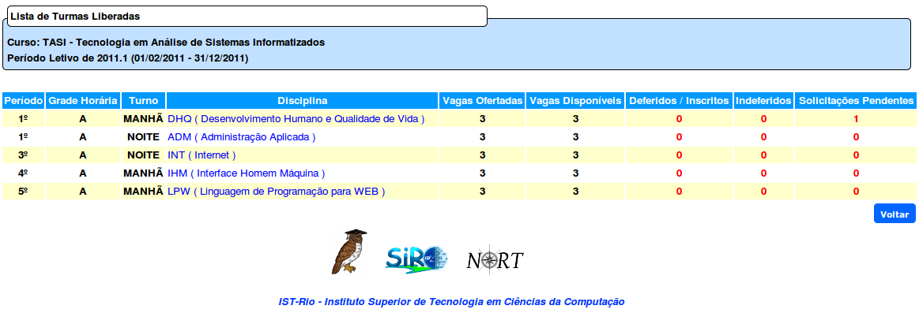

Histórico Escolar
Emite um histórico com a visão do que já foi cumprido de disciplinas e com o que falta cumprir.

Onde obter
O Coruja está disponível no site de hospedagem de software de código aberto SourceForge. Clique aqui para acessar.

Como obter o código fonte do Coruja
Tutorial em vídeo mostra como utilizar a linha de comando (no caso do linux) para realizar o checkout do código fonte.

Documentação ao Usuário
Para auxílio a utilização do sistema, foram produzidos alguns vídeo-tutorais e gráficos. Essa documentação pode ser acessada em: http://marcio.belo.nom.br/coruja/documentacao.html

Créditos
O Coruja foi modelado, projetado e é mantido Prof.Márcio Belo, com a participação fundamental de vários colaboradores, em especial alunos de graduação que o implementaram como parte de projeto de conclusão de curso. A seguir uma lista de colaborares, não limitada a eles:
- Angélica Rodrigues
- Camila Areal
- Dyego Silva
- Marcelo Atie
- Rodrigo Henrique
- Vinicius Marques

